**HUMIDIFICATEUR**

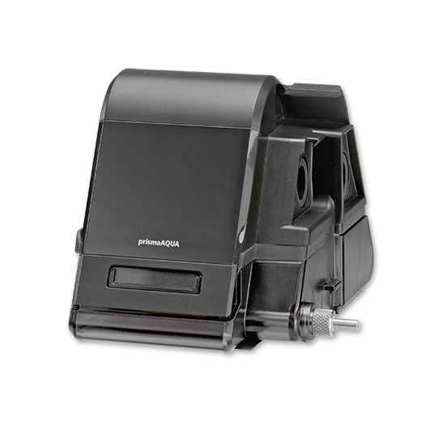**LOWENSTEIN**

**Description :**  
L'humidificateur PrismaAQUA est un appareil chauffant conçu pour être utilisé avec les dispositifs de ventilation de la gamme Prisma. Il assure une humidification optimale pour améliorer le confort des patients en ventilation non invasive.

جهاز الترطيب عبارة عن جهاز مسخّن مصمم للاستخدام مع أجهزة التهوية في المجموعة. يوفر الترطيب الأمثل لتحسين راحة المريض أثناء التهوية غير الجراحية.

**Caractéristiques Techniques :**

* **Marque :** Löwenstein Medical
* **Modèle :** PrismaAQUA
* **Type :** Humidificateur chauffant
* **Capacité du réservoir :** Environ 350-400 ml
* **Plage de température :** Réglage ajustable
* **Indicateur de niveau d'eau :** Oui
* **Arrêt automatique :** En cas de réservoir vide
* **Interface :** Écran simple et rétroéclairé
* **Dimensions :** Compact, adapté aux appareils Prisma
* **Poids :** Léger pour transport facile

**Avantages :**

* Confort amélioré en réduisant la sécheresse des voies respiratoires.
* Facilité d'utilisation avec un réservoir amovible.
* Intégration directe avec les appareils Prisma